[](http://voportal.ru/)

* [Главная](http://voportal.ru/index.php)
* [Новости](http://voportal.ru/index.php/novosti)
* [Родителям](http://voportal.ru/index.php/parents)
* [Учреждения](https://drive.google.com/open?id=1-SOjGdrLBDOcvhp2AIBu_XgnYj7Wo-WD)
* [Почта](https://mail.yandex.ru/?pdd_domain=voportal.ru)
* [Отдел образования](http://voportal.ru/index.php/dlya-roditelej-4)
* [ИМЦ](http://www.schoolinfo.spb.ru/)

**На льдинном материке**

15 декабря 2018 года в залах Восточного павильона Михайловского замка состоялось награждение учащихся Детской школы искусств Отделения дополнительного образования **гимназии №642 «Земля и Вселенная»** - победителей Всероссийского конкурса детского творчества «На льдинном материке». Победителями стали юные художники Любимов Михаил и Тришанкова Анастасия, воспитанники педагогов Марины Евгеньевны Бухановой и Светланы Сергеевны Ольхиной.

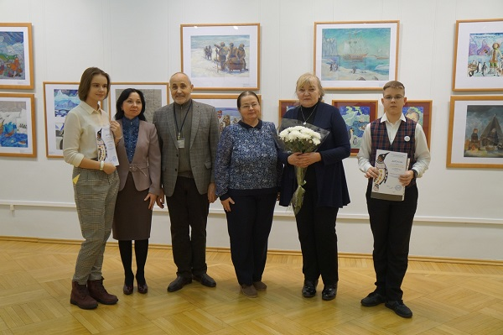 Темой для конкурса послужила захватывающая история первооткрывателей Южного полюса, чарующая ледяная природа Антарктики и удивительный животный мир Антарктиды.

Перед торжественным награждением ребята, а также их педагоги и родители посетили экскурсию по залам Восточного павильона Михайловского замка, познакомились с выставкой – работами ребят из различных творческих объединений, выполненными в разнообразных техниках изобразительного и прикладного искусства. Экскурсию провела Елиференко Елена Николаевна (ведущий методист отдела «Российский центр музейной педагогики и детского творчества» Русского музея).

С поздравлениями и напутственными словами к победителям обратился заведующий отделом «Российский центр музейной педагогики и детского творчества» – Борис Андреевич Столяров, доктор педагогических наук, профессор, лауреат Государственной премии Российской Федерации в области литературы и искусства, член Союза художников России. После чего, победителям были торжественно вручены памятные дипломы.

**© Voportal 2019**